***T4_P3 - DWEC***

**Nombre:**

**EJERCICIO 1:**

En esta tarea trabajaremos con la programación orientada a objetos.

* Basándote en el siguiente objeto literal, crea una clase JaveScript con los atributos name y surname privados***:***

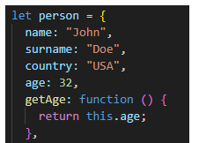

* Crea los parámetros computados setters and getters para los atributos de la clase
* Crea un archivo de test basado en el siguiente esqueleto:

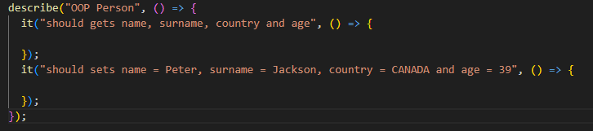

* En cada uno de los ***it*** se debe instanciar la clase ***Person*** y comprobar el name, surname, country y ege
* Tras ejecutar los test la salida debe ser la siguiente

